Отчёт по лабораторной работе №9

«Основы работы в Git»

4. Проверьте установленную версию и зафиксируйте ее в отчете:



5. Получите справку по Git. Ознакомьтесь со списком командам.

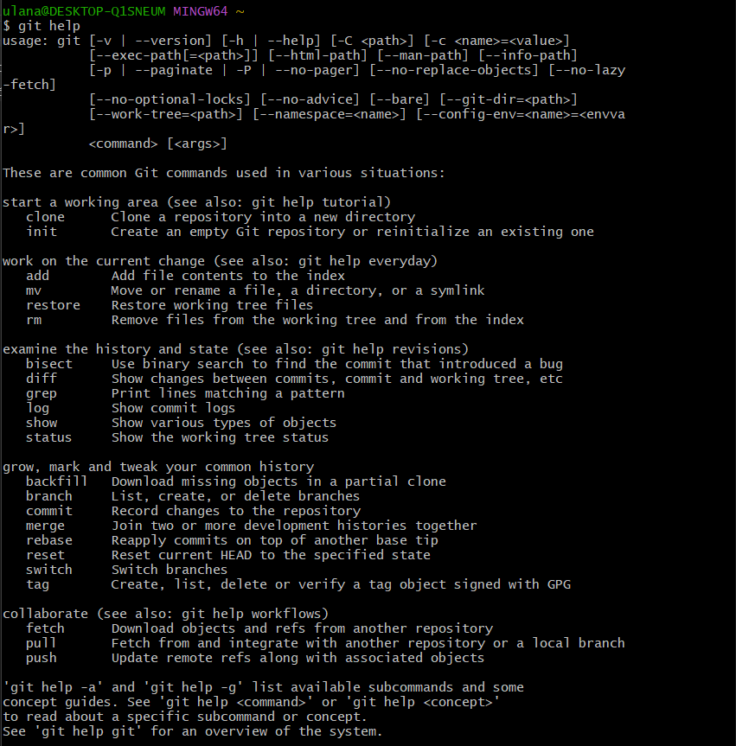

6. Создайте локальный репозиторий. Опишите последовательность действий в отчете.

Пример создания локального репозитория:

-Перейти в проводнике в рабочую папку, где планируется создать

репозиторий, и запустить Git Bash с помощью контекстного меню: «Git

Bash Here».

7. Выполните конфигурацию гит. Для этого настройте конфигурационный

файл, используя:



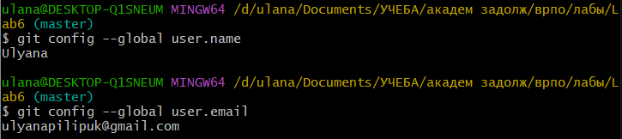

8. Проверить настройки конфигурационного файла командой

git config –list:

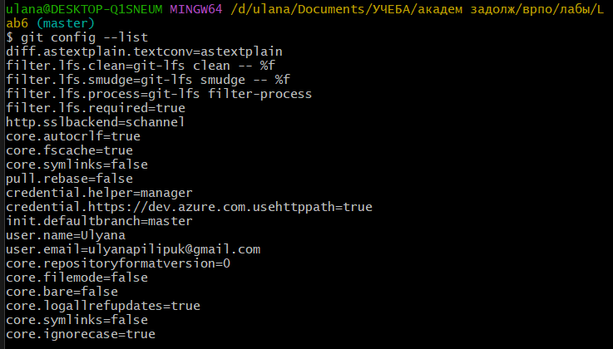

9. Инициализируйте локальный репозиторий в рабочей папке (см. лекцию),

где будет он будет размещен. Исследуйте изменения, которые произошли в

папке. Зафиксируйте их в отчете.

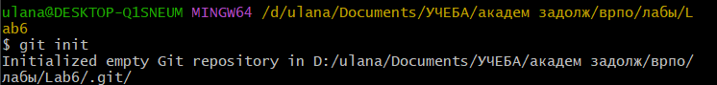

В папке появилась новая скрытая папка: .git – локальный репозиторий:

10.С помощью блокнота создайте в папке текстовый файл Hello.txt.

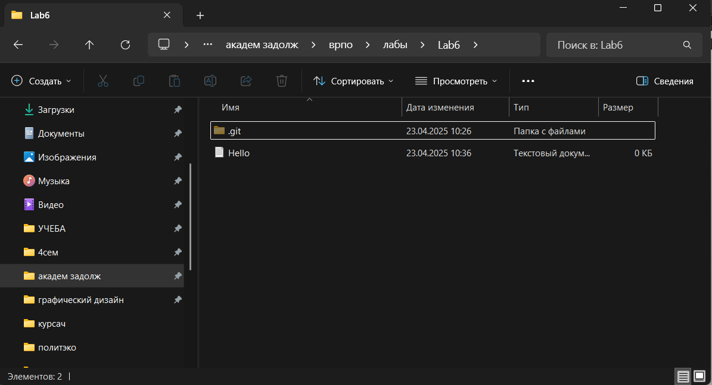

11.Научитесь получать информацию о статусе (status) репозитория.

Текущее состояние (status) репозитория отображается командой:



Была создана ветка master

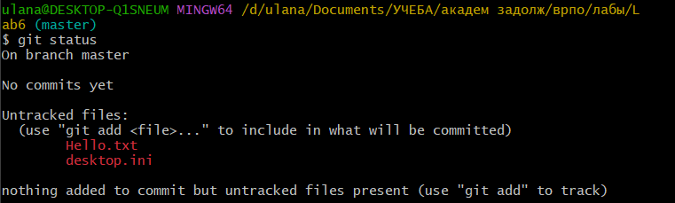

12.Проиндексируйте файл Hello.txt Какие изменения произошли в

репозитории?

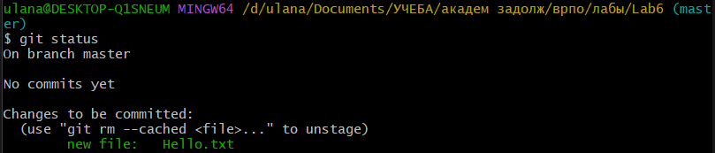

13.Зафиксируйте изменения индексированных файлов в репозитории. Какие

изменения произошли в репозитории? Как Git информирует об успешном

создании нового коммита? В какую ветку добавлен файл?

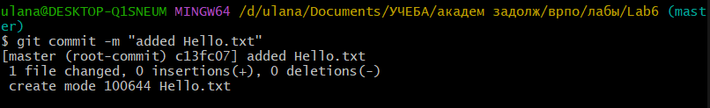

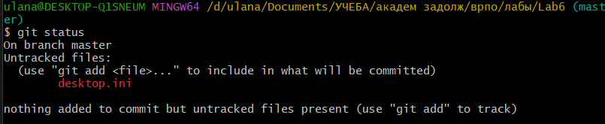

14.Просмотрите журнал с помощью команды git log

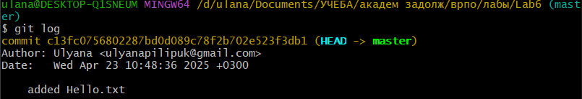

15.Научитесь получать информацию о проиндексированных и

неиндексированных файлах. Для этого измените существующий файл

Hello.txt, добавьте в репозиторий новый файл и исследуйте состояние

репозитория. Зафиксируйте изменения в репозитории.

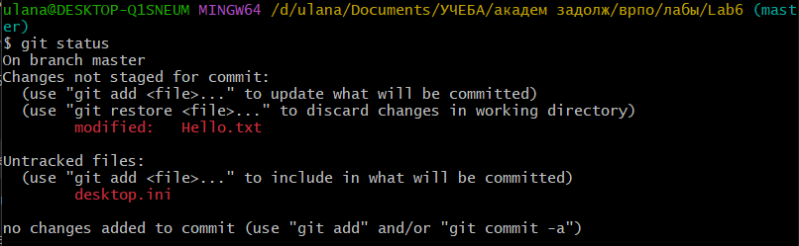

1. По очереди отредактируйте файл test.html в ветках master и test. Выполните commit. Выполните слияние в одной и второй ветках. Разрешите ситуацию конфликта слияний.

